Министерство науки и высшего образования Российской Федерации

Федеральное государственное автономное образовательное учреждение

высшего образования

ТОМСКИЙ ГОСУДАРСТВЕННЫЙ УНИВЕРСИТЕТ СИСТЕМ

УПРАВЛЕНИЯ И РАДИОЭЛЕКТРОНИКИ (ТУСУР)

Кафедра компьютерных систем в управлении и проектировании (КСУП)

**РАЗРАБОТКА ПЛАГИНА «СВЕРЛО»**

**ДЛЯ «КОМПАС-3D»**

По дисциплине

«Основы разработки САПР» (ОРСАПР)

Выполнил:

студент гр. 582–1

_________ Юрьев А.А.

«___» ________________ 2025 г.

Руководитель:

к.т.н, доцент каф. КСУП

_________ Калентьев А.А.

«___» _________________2025г.

Томск 2025

**2. ОПИСАНИЕ САПР**

2.1. Информация о выбранной САПР

2.1.1. Краткое описание САПР

KОМПАС-3D V23 **—** это отечественная трёхмерная САПР, являющаяся флагманским продуктом компании «АСКОН». Её ключевое преимущество **—**полная ориентация на российские стандарты проектирования (ГОСТы, ЕСКД). Основные возможности данной системы охватывают весь цикл проектирования. Она позволяет осуществлять параметрическое трёхмерное моделирование, создавая модели деталей и сложных сборок, которыми можно легко управлять через изменение параметров. На основе созданных 3D-моделей система автоматически генерирует ассоциативные чертежи, спецификации и ведомости материалов, которые соответствуют всем требованиям ЕСКД [1].

Выбор именно этой САПР обусловлен следующими причинами:

1. Доступность. Разработчик инженерного программного обеспечения «АСКОН» предоставляет бесплатную учебную версию ПО, которая содержит все необходимые функции для проектирования.

2. Полная локализация. Программное обеспечение изначально разработано на русском языке, включая интерфейс, справку и всю нормативно-справочную базу (ГОСТы, ЕСКД).

2.1.2. Аналоги выбранной САПР

1. SOLIDWORKS — система трёхмерного твердотельного параметрического моделирования, разработанная компанией Dassault Systèmes (Франция). Является прямым функциональным аналогом Kompas-3D, использующим схожую логику построения моделей на основе эскизов и дерева построения. Ключевое отличие заключается в ориентации на международные стандарты проектирования (ISO, ANSI, DIN), в то время как Kompas-3D изначально адаптирован под российские стандарты (ГОСТ, ЕСКД).

2. Autodesk Inventor — САПР от компании Autodesk, предназначенная для комплексного проектирования промышленных изделий и создания цифровых прототипов. Как и SOLIDWORKS, является прямым аналогом Kompas-3D, но обладает уникальным интерфейсом и собственной логикой работы с моделями. Система также ориентирована на международные стандарты, а её сильной стороной является глубокая интеграция с другими продуктами Autodesk для организации сквозного проектного процесса.

2.2. Описание API

SDK (Software Development Kit) КОМПАС-3D — это набор инструментальных средств и библиотек, предназначенных для прикладных программистов. Он позволяет создавать собственные приложения, автоматизировать проектные задачи, разрабатывать библиотеки конструктивов и целые модули для расширения функциональности системы КОМПАС-3D [2].

Для интеграции API КОМПАС-3D в проект необходимо выполнить следующие шаги:

1. Копирование необходимых DLL-файлов: KAPITypes.dll, Kompas6API5.dll, Kompas6Constants.dll, Kompas6Constants3D.dll, KompasAPI7.dll;
2. Подключение скопированных DLL-файлов к проекту, добавив их в раздел «Ссылки»;
3. Импортирование DLL-файлов в пространство имён файла, где планируется использование функционала API.

Для работы с системой через API необходимо получить основной объект приложения. В C# для этого нужно создать экземпляр объекта типа KompasObject, используя либо метод GetActiveObject для подключения к уже запущенному экземпляру КОМПАС-3D, либо Activator.CreateInstance для запуска нового экземпляра приложения. После успешного подключения вы можете управлять видимостью главного окна через установку свойства kompas.Visible = true.

Таблица 2.1 – Интерфейсы используемые при разработке

|  |  |
| --- | --- |
| Интерфейс | Описание |
| KompasObject | Интерфейс API КОМПАС |
| ksEntity | Интерфейс элемента модели (оси, плоскости, формообразующего элемента) |
| ksDocument2D | Интерфейс графического документа системы КОМПАС |
| ksSketchDefinition | Интерфейс параметров эскиза |
| ksDocument3D | Интерфейс документа-модели |
| ksPart | Интерфейс детали или подсборки в составе сборки |
| ksBaseExtrusionDefinition | Интерфейс параметров основания – элемента выдавливания |
| ksCylindricSpiralDefinition | Интерфейс параметров цилиндрической спирали |
| ksCircularCopyDefinition | Интерфейс операции копирования по окружности |
| ksChamferDefinition | Интерфейс параметров фаски |
| ksEntityCollection | Интерфейс массива объектов модели |

Таблица 2.2 – используемые свойства KompasObject

|  |  |  |
| --- | --- | --- |
| Название | Тип данных | Описание |
| Visible | bool | Свойство, отражающее видимость окна КОМПАС-3D |

Таблица 2.3 – используемые методы KompasObject

|  |  |  |
| --- | --- | --- |
| Название | Возвращаемый тип данных | Описание |
| Document3DI | ksDocument3D | Получить указатель на интерфейс документа трехмерной модели |

Таблица 2.4 – используемые методы ksEntity

|  |  |  |
| --- | --- | --- |
| Название | Возвращаемый тип данных | Описание |
| GetDefinition | IDispatch | Получить указатель на интерфейс параметров объекта |
| Create | bool | Создать объект в модели (возвращает TRUE при успехе) |

Таблица 2.5 – используемые методы ksDocument2D

|  |  |  |  |
| --- | --- | --- | --- |
| Название | Входные  параметры | Возвращаемый тип данных | Описание |
| ksCircle | double x, y – центр,  double r – радиус | int | Создает окружность в эскизе |
| ksLineSeg | ­­­double x1, y1 – точка 1,  double x2, y2 – точка 2,  int style – стиль | int | Создает отрезок в эскизе |
| ksArcByAngel | double x, y – центр,  double r – радиус,  double ang1, ang2 – углы,  int direction – направление | int | Создает дугу по углам |

Таблица 2.6 – используемые методы ksSketchDefinition

|  |  |  |  |
| --- | --- | --- | --- |
| Название | Входные  параметры | Возвращаемый тип данных | Описание |
| SetPlane | ksEntity plane – указатель на плоскость | bool | Установить базовую плоскость эскиза |
| BeginEdit | ­­­­ – | bool | Войти в режим редактирования эскиза |
| EndEdit | ­­­­ – | bool | Выйти из режима редактирования эскиза |

Таблица 2.7 – используемые методы ksDocument3D

|  |  |  |  |
| --- | --- | --- | --- |
| Название | Входные  параметры | Возвращаемый тип данных | Описание |
| GetPart | init type – тип компонента | ksPart | Получить указатель на интерфейс компонента детали |

Таблица 2.8 – используемые методы ksPart

|  |  |  |  |
| --- | --- | --- | --- |
| Название | Входные  параметры | Возвращаемый тип данных | Описание |
| GetDefaultEntity | int objType – тип объекта | ksEntity | Получить указатель на интерфейс объекта по умолчанию |
| NewEntity | ­­­int objType – тип создаваемого объекта | ksEntity | Создать новый объект и получить указатель на него |

Таблица 2.9 – используемые методы ksBaseExtrusionDefinition

|  |  |  |  |
| --- | --- | --- | --- |
| Название | Входные  параметры | Возвращаемый тип данных | Описание |
| SetSideParam | bool side – направление,  short type - тип,  double depth – глубина,  double angle – угол | bool | Устанавливает параметры выдавливания |
| SetSketch | ­­­­ksEntity sketch – эскиз | bool | Устанавливает эскиз для операции |

Таблица 2.10 – используемые методы ksCylindricSpiralDefinition

|  |  |  |  |
| --- | --- | --- | --- |
| Название | Входные  параметры | Возвращаемый тип данных | Описание |
| SetCylinder | ksEntity cylinder – цилиндр | bool | Устанавливает базовый цилиндр для спирали |
| SetHeight | ­­­­double height – высота | bool | Устанавливает высоту спирали |
| SetTurn | double turn – витки | bool | Устанавливает количество витков |
| buildDir | short direction –направление | – | Направление построения спирали |
| diamType | Short type – тип диаметра | – | Тип диаметра спирали |

Таблица 2.11 – используемые методы ksCircularCopyDefinition

|  |  |  |  |
| --- | --- | --- | --- |
| Название | Входные  параметры | Возвращаемый тип данных | Описание |
| SetNum | int number – количество | bool | Устанавливает количество копий |
| SetStep | ­­­­double angel – высота | bool | Устанавливает угловой шаг |
| SetBaseObject | ksEntity object – объект | bool | Устанавливает базовый объект |

Таблица 2.12 – используемые методы ksChamferDefinition

|  |  |  |  |
| --- | --- | --- | --- |
| Название | Входные  параметры | Возвращаемый тип данных | Описание |
| Array | – | ksEntityCollection | Получить указатель на интерфейс массива ребер и граней, на которых строится фаска |
| GetChamferParam | BOOL* transfer – направление, double* distance1 – первый катет, double* distance2 – второй катет | bool | Получить параметры фаски |
| SetChamferParam | BOOL transfer – направление, double distance1 – первый катет, double distance2 – второй катет | bool | Установить параметры фаски |

Таблица 2.13 – используемые методы ksEntityCollection

|  |  |  |  |
| --- | --- | --- | --- |
| Название | Входные  параметры | Возвращаемый тип данных | Описание |
| Add | ksEntity entity – добавляемый объект | bool | Добавить объект в массив |
| Clear | – | bool | Очистить динамический массив объектов |
| GetByIndex | int index – индекс | ksEntity | Получить указатель на интерфейс объекта в массиве по индексу |
| GetCount | – | int | Получить количество элементов в массиве |

2.3 Обзор аналогов плагина

Косвенным аналогом для плагина «Сверло» является лагин «Fasteners» для программы FreeCAD [3]. Для моделирования метрических болтов и гаек. И то и другое можно представить, как цилиндрические тела со сложной спиральной геометрией.

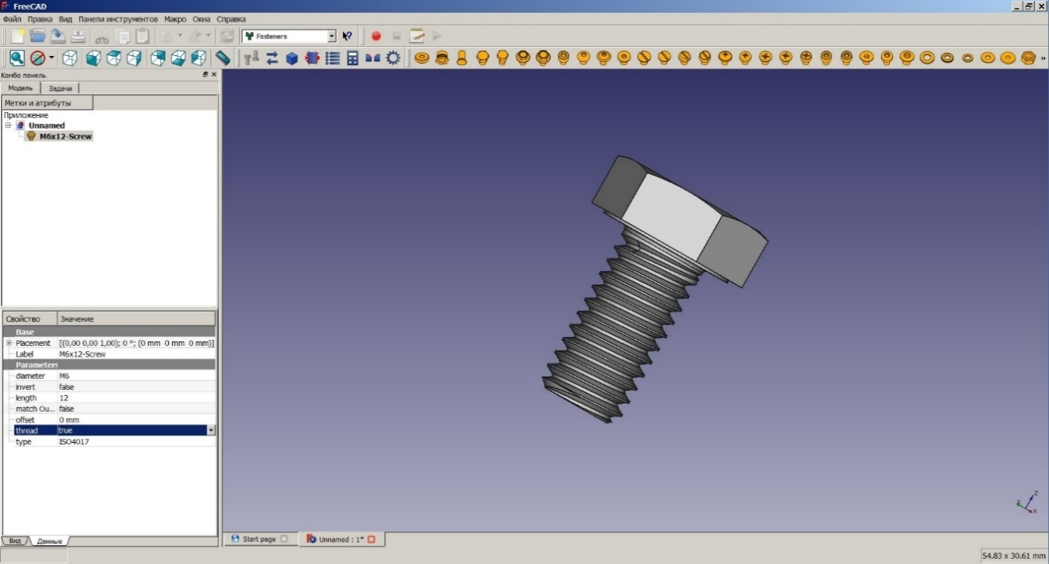

Рисунок 2.1 – Пользовательский интерфейс плагина «Fasteners»

Вторым аналогом является «Библиотека стандартных изделий» от АСКОН разработанная специально для КОМПАС-3D [4]. Она содержит параметрические модели сверл, фрез, зенковок.

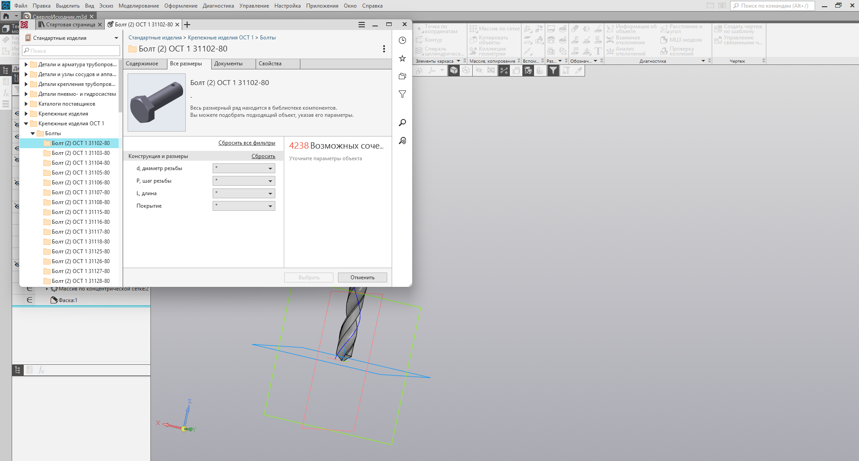

Рисунок 2.2 – Пользовательский интерфейс библиотеки стандартных инструментов

**3. ОПИСАНИЕ ПРЕДМЕТА ПРОЕКТИРОВАНИЯ**

Сверло — режущий инструмент с вращательным движением резания и осевым движением подачи, предназначенный для выполнения отверстий в сплошном материале.

Изображение выглядит как линия, диаграмма, График, Шрифт

Содержимое, созданное искусственным интеллектом, может быть неверным.

Рисунок 3.1 – Модель сверла

Изменяемые параметры для плагина (также все обозначения показаны на рис. 2.1):

● диаметр d (1 — 80мм);

● рабочая часть l (3 × d — 16 × d мм);

● общая длина L (l + 20 — 205мм);

● угол при вершине a (90 — 140°);

● наличие обратного конуса ("Да (0,05 — 100мм)", "Нет").

**4. ПРОЕКТ СИСТЕМЫ**

4.1 Диаграмма классов

UML (Unified Modeling Language) — это унифицированный язык графического моделирования, применяемый для визуализации, спецификации, проектирования и документирования компонентов программных систем [5]. В рамках данного проекта используется диаграмма классов UML, которая отображает статическую структуру плагина: основные классы, их атрибуты, методы и взаимосвязи между ними.

UML диаграмма классов для плагина «Сверло» представлена на рисунке 4.1.

Изображение выглядит как текст, снимок экрана, Шрифт, Параллельный

Содержимое, созданное искусственным интеллектом, может быть неверным.

Рисунок 4.1 – UML диаграмма классов для плагина «Сверло»

В таблица представлена информация о свойствах и методах каждого класса.

Таблица 4.1 – Свойства класса Parameters

|  |  |  |
| --- | --- | --- |
| Название | Тип данных | Описание |
| d | double | Диаметр сверла (1–80 мм) |
| l | double | Длина рабочей части, вычисляемая по формуле 3×d–16×d мм |
| L | double | Общая длина сверла l + 20 - 205 мм |
| a | double | Угол при вершине (90–140°) |
| clearanceCone | boolean | Наличие обратного конуса (true/false) |
| coneValue | double | Значение обратного конуса (0,05–100 мм) |

Таблица 4.2 – Методы класса Parameters

|  |  |  |
| --- | --- | --- |
| Название | Входные параметры | Описание |
| ValidateAngel | double a | Проверяет угол 90–140° |
| ValidateConeValue | double coneValue | Проверяет конус 0.05–100 мм |
| ValidateDiameter | double diameter | Проверяет диаметр 1–80мм |
| ValidateTotalLenght | double L | Проверяет L=l+20 до 205 мм |
| ValidateWorkingLenght | double l, double d | Проверяет l=3×d до 16×d |

Таблица 4.3 – Свойства класса MainForm

|  |  |  |
| --- | --- | --- |
| Название | Тип данных | Описание |
| builder | Builder | Экземпляр класса-строителя для создания 3D-модели |
| parameters | Parameters | Объект параметров сверла с текущими значениями |

Таблица 4.4 – Методы класса MainForm

|  |  |  |
| --- | --- | --- |
| Название | Входные параметры | Описание |
| BuildModel | – | Построение 3D-модели |
| CalculateDepended | – | Расчёт зависимых параметров |
| ShowErrorMessage | string | Вывод сообщения об ошибке |

Таблица 4.4 – Свойства класса Builder

|  |  |  |
| --- | --- | --- |
| Название | Тип данных | Описание |
| wrapper | Wrapper | Обёртка для работы с API КОМПАС-3D |

Таблица 4.5 – Методы класса Builder

|  |  |  |
| --- | --- | --- |
| Название | Входные параметры | Описание |
| Build | Parameters | Основной метод построения сверла |
| CreateBody | Parameters | Создание основного тела сверла |
| CreateClearanceCone | Parameters | Создание обратного конуса |
| CreateFlute | Parameters | Создание спиральных канавок |
| CreatePoint | Parameters | Формирование угла при вершине |
| CreateSpiral | Parameters | Построение спирали |

Таблица 4.6 – Свойства класса Wrapper

|  |  |  |
| --- | --- | --- |
| Название | Тип данных | Описание |
| document3D | ksDocument3D | Объект документа трехмерной модели КОМПАС-3D |
| kompas | KompasObject | Основной объект для работы с API КОМПАС-3D |
| part | ksPart | Объект детали или компонента модели |

Таблица 4.7 – Методы класса Wrapper

|  |  |  |
| --- | --- | --- |
| Название | Входные параметры | Описание |
| ConnectCAD | – | Подключение к системе КОМПАС-3D, возвращает true при успешном подключении |
| CreateChampfer | double diameter, double distance | Создание фаски на указанном диаметре с заданным расстоянием |
| CreateCirculaPattern | ksEntity entity, int count | Создание кругового массива копий указанного элемента |
| CreateCone | double diameter, double height, double angel | Создание конической поверхности с заданными параметрами |
| CreateCylinder | double diameter, double height | Создание цилиндрического тела с указанным диаметром и высотой |
| CreateExtrusion | ksEntity sketch, double depth | Операция выдавливания эскиза на заданную глубину |
| CreateRevole | ksEntity sketch, double angle | Операция вращения эскиза вокруг оси на указанный угол |
| CreateSketchOnPlane | ksEntity plane | Создание эскиза на указанной плоскости модели |

Конец таблицы 4.7 – Методы класса Wrapper

|  |  |  |
| --- | --- | --- |
| CreateSketchOnPlane | ksEntity plane | Создание эскиза на указанной плоскости модели |
| DrawCircle | double x, double y, double radius | Рисование окружности в эскизе с заданным центром и радиусом |
| DrawLine | double x1, double y1, double x2, double y2 | Рисование отрезка в эскизе между двумя точками |

4.2 Макет пользовательского интерфейса

На рисунке 4.1 представлен планируемый макет интерфейса плагина, который состоит из четырех основных областей.

1. Область для ввода параметров сверла **–** расположена по центру и содержит поля ввода значений параметров сверла.

2. Область с названиями параметров расположена сбоку (слева) и отображает наименования параметров, включая параметр «Обратный конус», который можно включить или выключить. При его выключении поле ввода значения из области 1 и надпись с диапазоном значений для этого параметра из области 2 исчезнут.

3. Область с возможным диапазоном значений **–** расположена сбоку (справа) и показывает допустимые диапазоны значений для каждого параметра.

4. Область управления построением **–** содержит элементы управления для запуска процесса построения 3D-модели сверла.

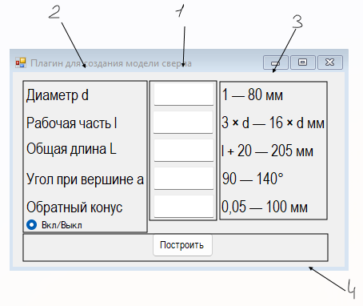

Рисунок 4.1 – Макет пользовательского интерфейса плагина

При вводе некорректных значений поле ввода будет окрашиваться в красный, а при нажатии кнопки «Построить» появится окно, информирующее пользователя о некорректности введенного значения.

**5 СПИСОК ИСТОЧНИКОВ**

1. КОМПАС-3D [Электронный ресурс]. − Режим доступа <https://kompas.ru/kompas-3d/about/> (дата обращения 25.09.2025)
2. API [Электронный ресурс]. − Режим доступа <https://habr.com/ru/articles/464261/> (дата обращения 3.10.2025)
3. Болты, гайки, шайбы... Быстрое моделирование [Электронный ресурс]. – Режим доступа: https://3dtoday.ru/blogs/3dlab/bolts-nuts-washers-quick-.modeling (дата обращения: 14.10.2025)
4. «Библиотека стандартных изделий» [Электронный ресурс]. − Режим доступа https://ascon.ru/source/info_materials/2020/Стандартные%20Изделия%20для%20КОМПАС/Стандартные_Изделия_для_КОМПАС._Руководство_пользователя.pdf (дата обращения 14.10.2024)
5. UML [Электронный ресурс]. − Режим доступа https://www.uml-diagrams.org/ (дата обращения 30.09.2025)